Manual CZ Systems – La Victoria

Contenidos

Instalación 2

Requisitos mínimos del sistema 2

Licencia 2

Pantalla Principal 3

Pestaña “Datos” 3

Crear Proveedor 4

Ver y Editar Proveedor 5

Crear Material de Proveedor 7

Ver y Editar Material de Proveedor 8

Crear Cliente 8

Ver y Editar Cliente 9

Crear Material de Cliente 9

Ver y Editar Material de Cliente 10

Crear Área 10

Ver y Editar Área 10

# Instalación

## Requisitos mínimos del sistema

Para poder ejecutar el programa de CZ Systems, la computadora debe de cumplir los siguientes requisitos como mínimo:

* Windows 7 o superior
* 4 GB RAM
* 2 GB libres en disco duro
* .NET Framework 4.7.2
* Conexión permanente a internet

El sistema se proporciona en una carpeta comprimida (.zip). Es necesario descomprimirla en cualquier ubicación que usted decida.

Una vez descomprimida, seleccione la carpeta que eligió en el paso anterior, y localice el archivo llamado *CZS_LaVictoria.exe.* Dé doble click para ejecutar y verá la siguiente imagen.

# Licencia

El sistema que usted adquirió requiere de una licencia válida para su correcto funcionamiento. Los términos de dicha licencia fueron acordados directamente con CZ Systems. Cada vez que inicie el programa y posterior a que inició, el sistema va a verificar la licencia. Para esto es necesario una conexión a internet. En caso de contar con una licencia inactiva, vencida, o no tener internet, se muestra el siguiente mensaje y el sistema cierra automáticamente.

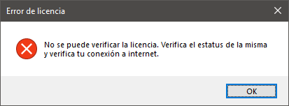

# Pantalla Principal

La pantalla principal de la aplicación tiene un parecido a aplicaciones como Word y Excel, haciendo su uso mas fácil. En la parte superior se encuentran las diferentes pestañas, cada una con sus respectivos botones.

# Pestaña Datos

La pestaña de *Datos* debe de ser el punto de partida en la aplicación. Aquí se encuentran los maestros de proveedores, clientes, productos, así como áreas internas de la empresa, kits de trapeadores, mezclas de materiales y operadores.

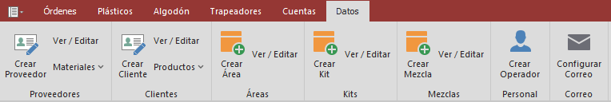

A continuación, se explicarán cada uno de los botones, de izquierda a derecha.

## Crear Proveedor

Para dar de alta un proveedor en el sistema, basta con dar click en el primer botón. Se despliega la siguiente información.

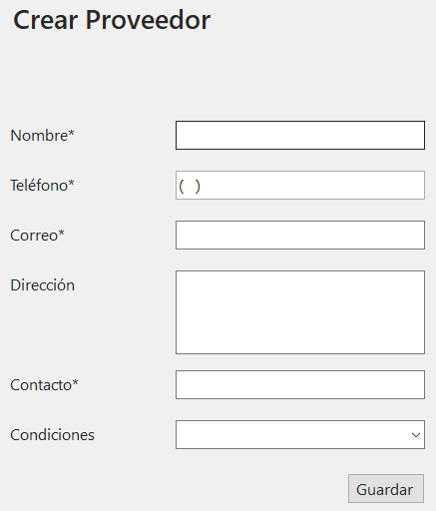

Todos los campos excepto *Dirección* y *Condiciones* son obligatorios. Si llegara a faltar algún dato, el sistema envía una alerta y no se guarda hasta que se corrijan todos los errores.

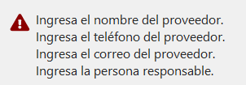

Cuando todo esté correcto, de igual manera el sistema envía un mensaje satisfactorio.

## Ver y Editar Proveedor

El botón *Ver / Editar* muestra una tabla con todos los proveedores actualmente registrados.

Esta tabla nos permite filtrar, como una tabla de Excel, dando click en el icono de filtro en cada columna.

Podemos ordenar de A-Z y de Z-A, dando click en el título de la columna.



Y también podemos agrupar, arrastrando la columna usando el mouse al área que dice “*Drag a column to group*”.

Estas tres funciones se pueden combinar como sea requerido.

La mayoría de las tablas a través de la aplicación comparten estas características, por lo que no serán explicadas a detalle posteriormente.

Para editar, seleccione un proveedor de la tabla y dé click en el botón *Editar*. El botón cambia el texto a *Guardar*. Ahora puede dar doble click en cualquier celda del proveedor seleccionado y editar sus contenidos. Cuando finalice de editar el proveedor, dé click en el botón *Guardar.* El sistema manda un mensaje exitoso o de error, según haya sido el caso.

NOTA: El sistema solamente actualiza el contenido del proveedor seleccionado. Si desea editar datos de mas de un proveedor, ejecutar el procedimiento anterior las veces necesarias.

Para eliminar un proveedor, seleccione un proveedor de la tabla y dé click en el botón *Borrar.* El sistema manda un mensaje de confirmación.

Y posteriormente un mensaje exitoso o de error.

## Crear Material de Proveedor

El submenú *Materiales* despliega dos nuevas opciones, la primera siendo *Crear Material.*

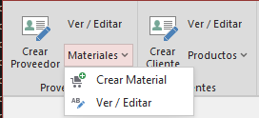

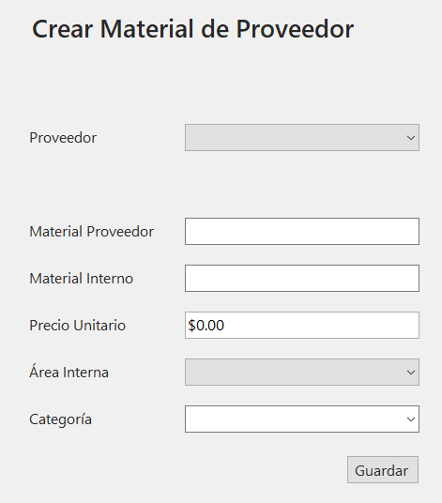

El primer campo es una lista de los proveedores actualmente registrados en el sistema. Posteriormente tenemos dos campos para el nombre del material. El primero de ellos siendo el nombre que utiliza el proveedor, y el segundo el nombre que su empresa le quiera dar a dicho material. Bajo este nombre se reconocerá el material a lo largo del sistema. El nombre que utiliza el proveedor se usa solamente para órdenes de compra.

Le sigue el precio unitario, el área interna de su empresa (ver sección de *Áreas*), y por ultimo la categoría o subárea.

Todos los campos son obligatorios. Si llegara a faltar algún dato, el sistema envía una alerta y no se guarda hasta que se corrijan todos los errores.

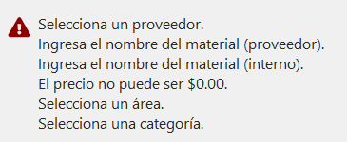

Cuando todo esté correcto, de igual manera el sistema envía un mensaje satisfactorio.

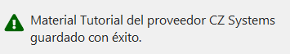

## Ver y Editar Material de Proveedor

El botón *Ver / Editar* muestra una tabla con todos los materiales actualmente registrados.

El procedimiento para editar y eliminar un material es el mismo que el de editar y eliminar proveedores. (ir a Ver y Editar Proveedor).

## Crear Cliente

Para dar de alta un cliente en el sistema, dé click en el botón *Crear Cliente*. Se despliega la siguiente información.

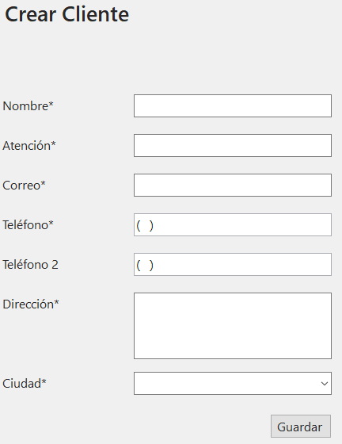

Todos los campos excepto *Teléfono 2* son obligatorios. Si llegara a faltar algún dato, el sistema envía una alerta y no se guarda hasta que se corrijan todos los errores.

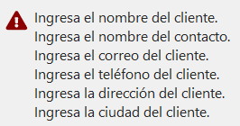

Cuando todo esté correcto, de igual manera el sistema envía un mensaje satisfactorio.

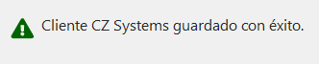

## Ver y Editar Cliente

Está sección es idéntica a Ver y Editar Proveedor.

## Crear Material de Cliente

En este apartado usted podrá crear productos para venta. Es importante destacar que los productos aquí creados podrán ser vendidos para todos los clientes registrados, a diferencia de los productos surtidos por proveedores que sí están ligados.

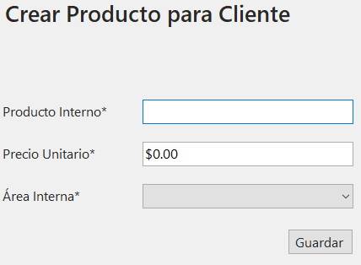

Todos los campos son obligatorios. Si llegara a faltar algún dato, el sistema envía una alerta y no se guarda hasta que se corrijan todos los errores.

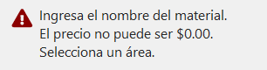

Cuando todo esté correcto, de igual manera el sistema envía un mensaje satisfactorio.



## Ver y Editar Material de Cliente

Está sección es idéntica a Ver y Editar Proveedor.

## Crear Área

Para dar de alta un área en el sistema, dé click en el botón *Crear Área*. Se despliega la siguiente información. Cada área tiene una o más personas responsables. Al introducir sus correos en este formulario, serán receptores de correos electrónicos cuando un evento suceda en su área.

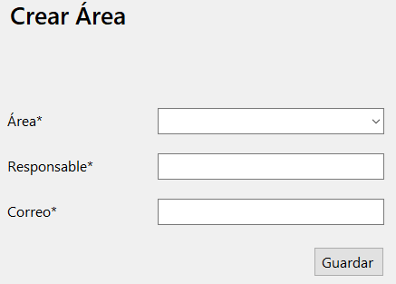

Todos los campos son obligatorios. Si llegara a faltar algún dato, el sistema envía una alerta y no se guarda hasta que se corrijan todos los errores.

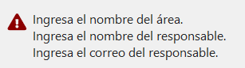

Cuando todo esté correcto, de igual manera el sistema envía un mensaje satisfactorio.

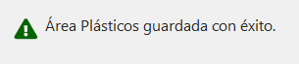

## Ver y Editar Área

Está sección es idéntica a Ver y Editar Proveedor.

## Crear Kit

Los kits se refieren a kits de trapeadores. Cada kit puede contener x cantidad de trapeadores.

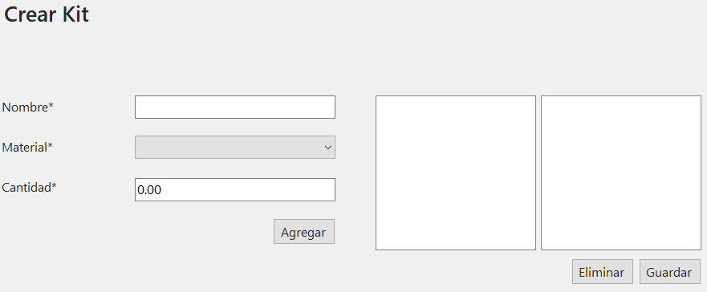

Es necesario darle un nombre al kit. Posteriormente, seleccione uno por uno el material (bastón, bolsa, etiqueta, hilo) y su respectiva cantidad, sean piezas o kilos y dé click en *Agregar.* Uno por uno, se irán agregando los elementos en los cuadros del lado derecho. En cualquier momento puede eliminar algún material en caso de haber cometido un error.

Una vez que esté satisfecho, dé click en *Guardar.* En caso de haber elementos faltantes, el sistema envía una alerta y no se guarda hasta que se corrijan todos los errores.



Cuando todo esté correcto, de igual manera el sistema envía un mensaje satisfactorio.



## Ver y Editar Kit

El procedimiento para ver y editar kits difiere de los demás que hemos visto hasta este momento.

Al dar click en el botón correspondiente, vemos el siguiente formulario. En él, tenemos una lista de nombres del lado izquierdo y dos cuadros del lado derecho. En la lista se encontrarán todos los kits que haya dado de alta como explicado en el paso anterior. Al seleccionar uno, se cargan los componentes y cantidades del kit en los cuadros del lado derecho.

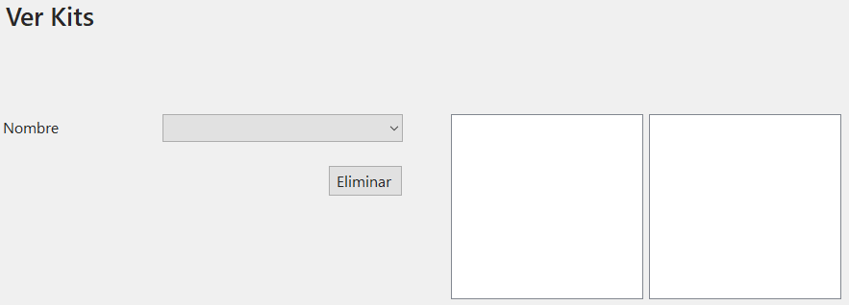

Como tal, no es posible editar los materiales o cantidades de un kit, por limitaciones externas al sistema. Por esta razón, solo está disponible el botón de *Eliminar.* Si usted desea actualizar un kit, la recomendación es crear uno nuevo, y opcionalmente eliminar el anterior.



## Crear Mezcla

Una mezcla se refiere a una mezcla de dos o más materiales molidos, para usarse en el área de plásticos.

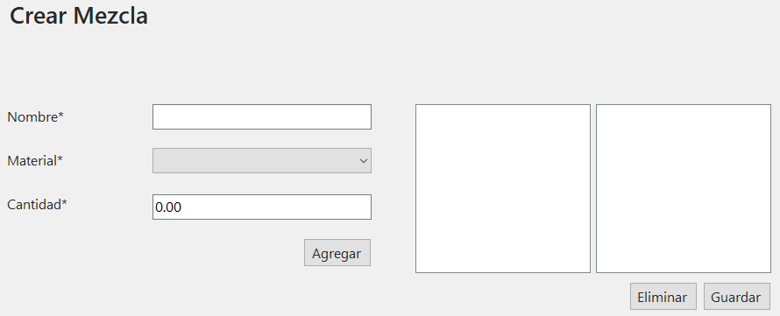

El formulario funciona igual que el formulario de Crear Kit.

## Ver y Editar Mezcla

Este apartado tiene un funcionamiento idéntico a Ver y Editar Kit.

## Crear Operador

Los operadores son creados para poder seleccionarlos al momento de registrar una producción. Este formulario, a diferencia de todos los demás, combina la parte de creación y edición en una sola vista.

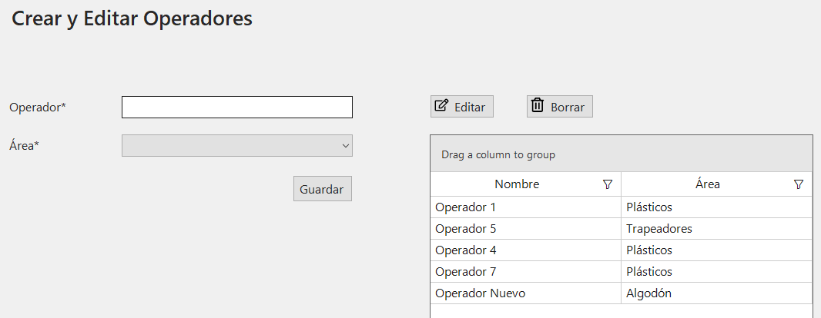

Es necesario elegir el nombre del operador y el área en la que se desempeña. En caso de haber elementos faltantes, el sistema envía una alerta y no se guarda hasta que se corrijan todos los errores.

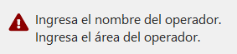

Cuando todo esté correcto, de igual manera el sistema envía un mensaje satisfactorio.



Del lado derecho, puede editar tanto el nombre como el área de un operador de la misma manera que en Ver y Editar Proveedor. En la columna de Área, sin embargo, se muestra una lista con las áreas registradas/ Es decir, no es un campo abierto.

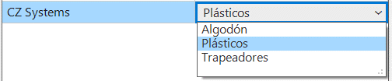

## Configurar Correo

Es importante configurar un correo en la aplicación pues de esta dirección se estarán enviando los correos cuando se genere una orden de compra o una orden de venta.

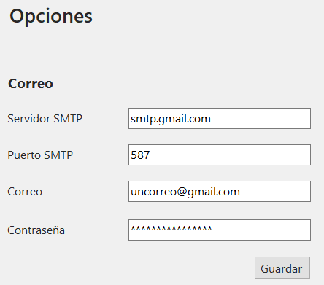

Es necesario contar con la información del servidor SMTP. Este valor cambia dependiendo de que proveedor de correo utilice. Refiérase a la siguiente tabla para obtener más detalles.

|  |  |  |
| --- | --- | --- |
| **Proveedor** | **Servidor SMTP** | **Puerto SMTP** |
| Google | smtp.gmail.com | 587 |
| Outlook o Hotmail | smtp.office365.com | 587 |
| Yahoo | smtp.mail.yahoo.com | 465 |

Si su proveedor no se encuentra en esta lista, puede buscar los valores en Google.

# Pestaña Órdenes

En esta pestaña encontraremos las funciones para elaborar ordenes de venta y compra, entregarlas y recibirlas, y visualizar el inventario actual.

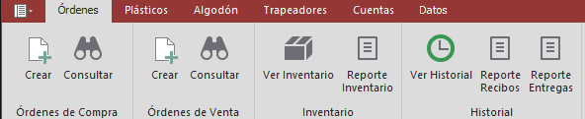

Al igual que en la pestaña Datos, se explicarán los botones de izquierda a derecha.

## Crear Orden de Compra

Para crear una orden de compra efectivamente, es necesario primero tener mínimo un proveedor, al menos un producto de un proveedor registrados en el sistema.

Al dar click en el botón *Crear*, se despliega el siguiente formulario.

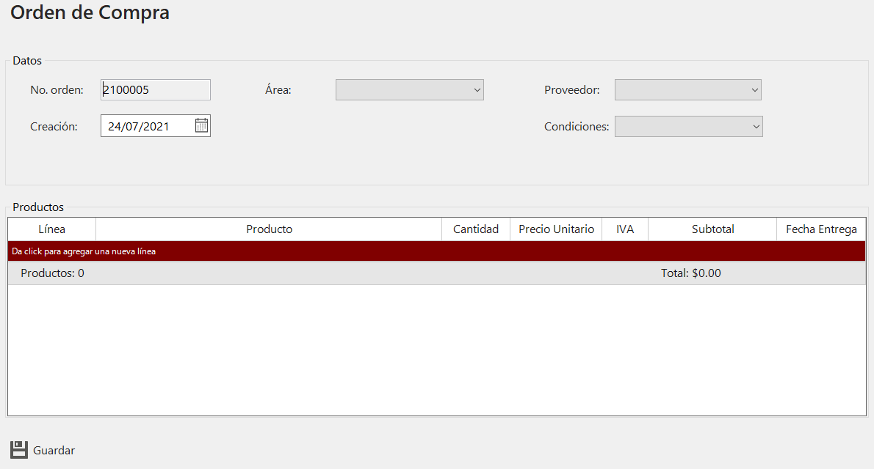

En el grupo de *Datos* se encuentra el numero de orden. Este número es seriado, único y no modificable. Además, los primeros dos dígitos corresponden al año de creación de la orden. Esto quiere decir que el 1/enero/2022, el contador reiniciará a 2200001 automáticamente.

Debajo se encuentra el selector de fecha de creación de la orden. Seguido del área interna de la empresa hacia donde va dirigida la orden. Por último, el proveedor a quien va dirigida la orden y las condiciones de pago que utilizaremos en la orden. De manera predeterminada se colocan las condiciones seleccionadas cuando se creó el proveedor. Sin embargo, es posible modificarlas.

Una vez llenada la parte superior, diríjase a la tabla de productos en la parte inferior del formulario.

Aquí podrá seleccionar el producto a partir de una lista de productos disponibles.

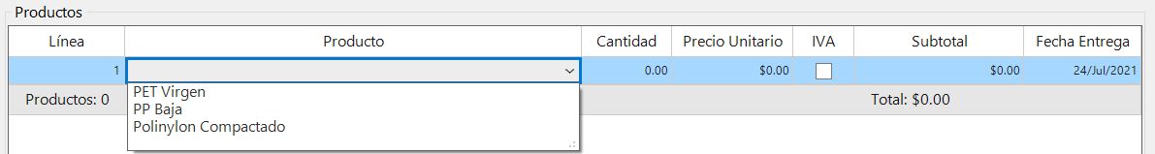

Al seleccionar uno, presione la tecla de Enter para registrar la línea. Ahora podrá cambiar la cantidad a pedir, elegir si la línea tiene IVA, y modificar la fecha de entrega de la línea. El campo de subtotal se actualiza automáticamente. Usted puede agregar todas las líneas que sean necesarias en una misma orden de compra.

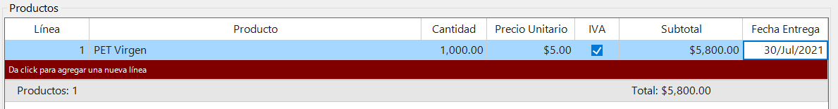

Verifique la información de la orden y asegúrese de que es la correcta antes de continuar. Después es imposible revertir los cambios.

Debajo de esta tabla se encuentra el botón *Guardar.* Al dar click en este botón, se registra la orden en el sistema, se genera un archivo PDF de la orden, mismo que se envía mediante correo electrónico a los responsables del área y al correo registrado del proveedor, y se guarda una copia del PDF en la carpeta *Documentos\CZ Systems - La Victoria\Órdenes de Compra\[Proveedor]\[Año]\.*

En caso de haber elementos faltantes, el sistema envía una alerta y no se guarda hasta que se corrijan todos los errores.

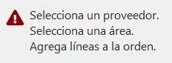

Cuando todo esté correcto, de igual manera el sistema envía un mensaje satisfactorio.

